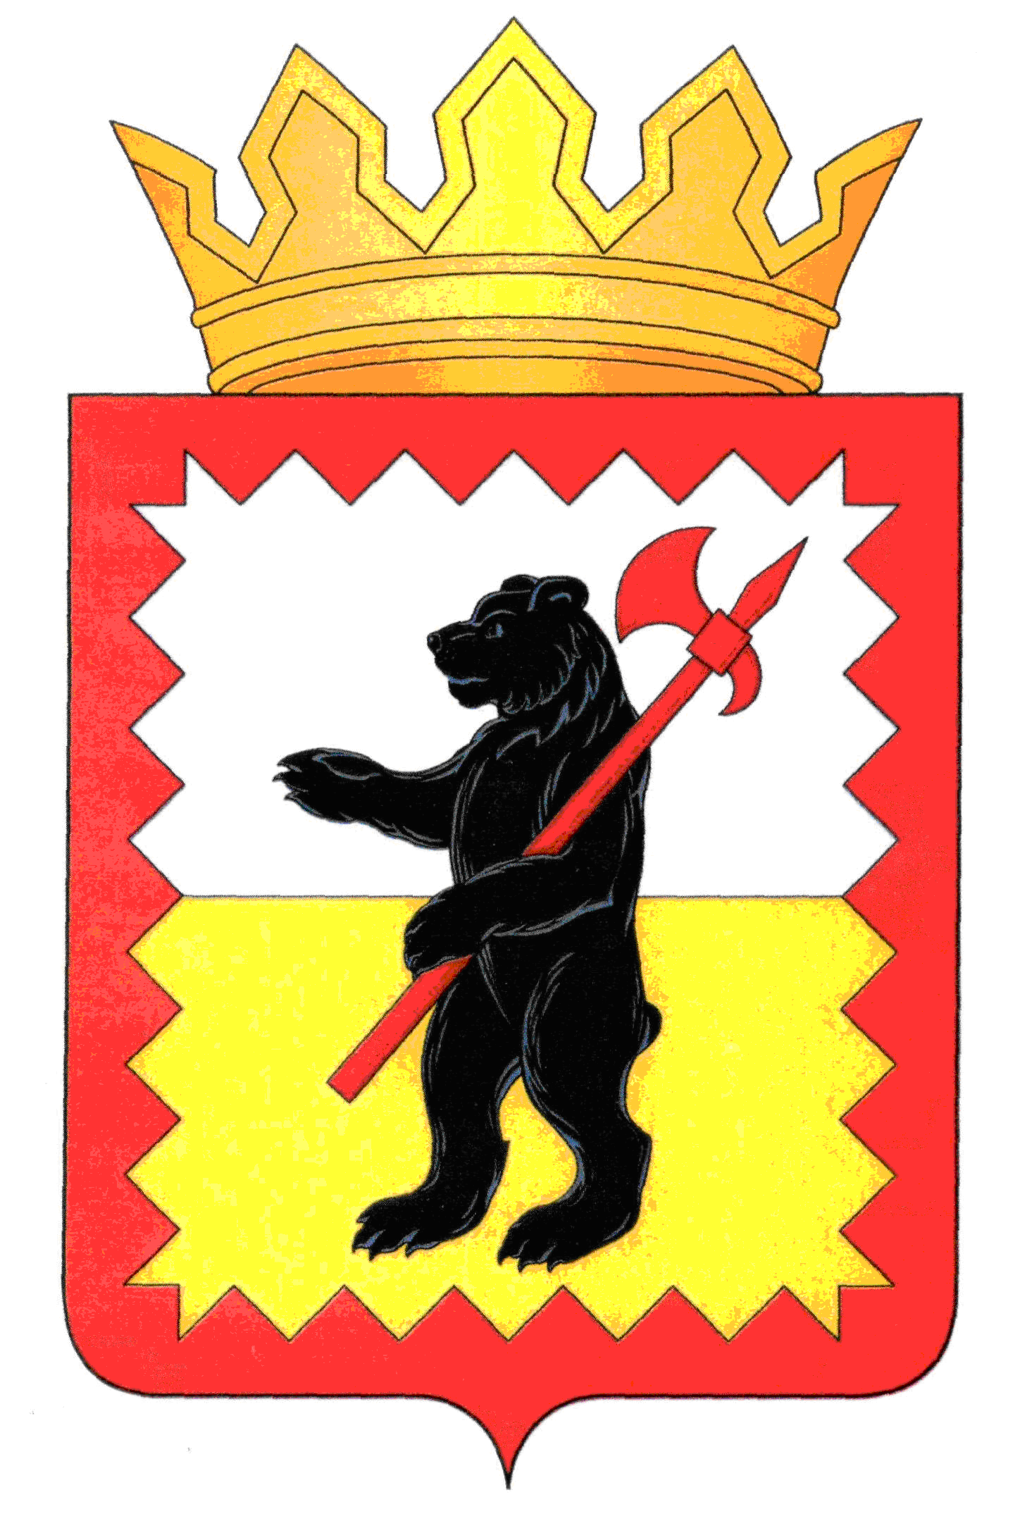

К А Л У Ж С К А Я О Б Л А С Т Ь

МАЛОЯРОСЛАВЕЦКОЕ РАЙОННОЕ СОБРАНИЕ ДЕПУТАТОВ

МУНИЦИПАЛЬНОГО РАЙОНА «МАЛОЯРОСЛАВЕЦКИЙ РАЙОН»

Р Е Ш Е Н И Е

От 20.02. 2019 г. № 13

**О внесении изменений в решение**

**Малоярославецкого Районного Собрания**

**депутатов от 17.02.2016 №14 «О комиссии**

**по присвоению звания «Почётный гражданин**

**Малоярославецкого района»**

Руководствуясь [Устав](consultantplus://offline/ref=CE37D546C9A868ED100C000C668B2175431D9FC0B630F65686702B186E70A64Ec1V3G)ом муниципального района «Малоярославецкий район», положением о комиссии по присвоению звания «Почётный гражданин Малоярославецкого района», утверждённым решением Малоярославецкого Районного Собрания депутатов от 20.02.2013 № 12 «Об утверждении Положения о Почётном гражданине Малоярославецкого района», рассмотрев предложение Малоярославецкой районной администрации о кандидатурах в состав комиссии по присвоению звания «Почётный гражданин Малоярославецкого района» (исх. № 02-24/460-19 от 06.02.2019),

**Малоярославецкое Районное Собрание депутатов**

**РЕШИЛО:**

1. Внести изменение в решение Малоярославецкого Районного Собрания депутатов от 17.02.2016 № 14 «О комиссии по присвоению звания «Почётный гражданин Малояросмлавецкого района», изложив пункт 3 решения в новой редакции:

«3. Утвердить следующий состав комиссии по присвоению звания «Почётный гражданин Малоярославецкого района»:

|  |  |  |
| --- | --- | --- |
| Тарченко  Игорь Васильевич | - | Глава муниципального района «Малоярославецкий район»; |
| Шапетько  Мария Валентиновна | - | депутат Малоярославецкого Районного Собрания; |
| Горборуков  Юрий Павлович | - | депутат Малоярославецкого Районного Собрания; |
| Богомолова  Надежда Владимировна | - | заместитель Главы Малоярославецкой районной администрации по социальным вопросам; |
| Артамонова  Екатерина Борисовна | - | управляющий делами Малоярославецкой районной администрации; |
| Жигарева  Анастасия Алексеевна | - | заведующий правовым отделом Малоярославецкой районной администрации; |
| Таранов  Сергей Александрович | - | председатель Союза Ветеранов Афганистана Малоярославецкого района; |
| Чечина  Людмила Анатольевна | - | директор государственного бюджетного учреждения Калужской области «Малоярославецкий центр социального обслуживания граждан пожилого возраста и инвалидов; |
| Алексеева  Вера Викторовна | - | ветеран труда органов местного самоуправления. |

2. Настоящее решение вступает в силу после его принятия и подлежит размещению на официальном сайте Малоярославецкой районной администрации.

**Глава муниципального района**

**«Малоярославецкий район» И.В.Тарченко**